Zadatak 2 Tekstualna obrada – Word
Cilj zadatka je napraviti dokument u skladu sa dokumentom koji je pred vama. Tekst u zagradi se ne prekucava, to su objašnjenja i uputstva za zadatak

Prvi deo zadatka
(Podesiti okvir na celoj stranici na osnovu primera iz ovog dokumenta. Napraviti tekst u tri kolone, kao što je dato u zadatku. Prvu kolonu obojiti tekst u crvenu boju, drugu kolonu markirati žutom bojom.)

Ovo je zadatak za rad.
Ovo je zadatak za rad.
Ovo je zadatak za rad.
Ovo je zadatak za rad.
Ovo je zadatak za rad.
Ovo je zadatak za rad.
Ovo je zadatak za rad.
Ovo je zadatak za rad.
Ovo je zadatak za rad.
Ovo je zadatak za rad.
Ovo je zadatak za rad.
Ovo je zadatak za rad.
Ovo je zadatak za rad.
Ovo je zadatak za rad.
Ovo je zadatak za rad.
Ovo je zadatak za rad.
Ovo je zadatak za rad.
Ovo je zadatak za rad.
Ovo je zadatak za rad.
Ovo je zadatak za rad.
Ovo je zadatak za rad.

2. Drugi deo zadatka, nabrajanje, fusnota i slika
Automatsko nabrajanje:
- jedan
- dva
- tri
  - tri.jedan
Fusnota

2.1 Ubacivanje slike i formatiranje iste

(Dodati sliku u tekst, smanjiti je na proizvoljne dimenzije, tako da slika ne prelazi na drugu stranicu. Postaviti stil (okvir) po izboru.)

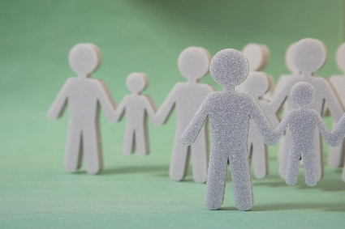
Slika 1: Cvet

Tabela I formatiranje tabele
(Tabela 3x3, visina ćelije 1 cm, širina 3cm. Obojiti prvi red tabele u žutu boju. Tekst u ćeliji centrirati kao što je dato u zadatku.)

Zadatak
1 | 1 | 1
6 | 6 | 6
Primer tabela 1

Upisati Vaše ime i prezime

